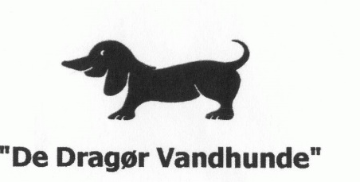

Husk !

frokost efter generalforsamlingen den 3. november 2024. Frokosten starter ca. kl. 12.00 og kræver tilmeldingen via MobilePay 651870 hvor der anføres navn på medlemmet der ønsker frokost.

Prisen er 75 kr. for én sildemad, 2 stk. smørrebrød samt én øl eller sodavand og snaps.
Der vil være engangsbestik, men vi anbefaler, at selv tager bestik med.

Sidste frist for tilmelding til frokosten er søndag den 27. oktober 2024.

De bedste hilsner
Bestyrelsen

